CoderEdit用于批处理生成协议代码

- 启动CoderEdit，选择菜单“文件”，打开，选择Dev\08.Prog\sgdp.csn，界面如图：
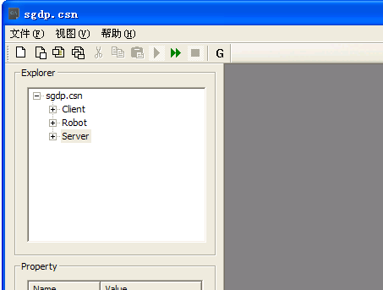
2． 客户端开发人员单击选中Client节点（使其获取焦点），右击Client节点，右击菜单如下图，选择“编译通信节点”，客户端所需要的协议代码将会自动生成到Dev\08.Prog\Protocol目录下，其中协议定义来自Dev\08.Prog\Server\sgdp\src\framework\mmo\protocol\xml目录下的XML文件，由服务端维护。所以客户端不需要保存ＸＭＬ。
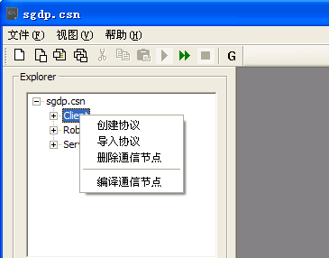
３. 以次类推服务端开发人员单击Server节点，（使其获取焦点），右击Server节点，选择“编译通信节点”，协议代码将生成到Dev\08.Prog\Server\sgdp\src\framework\mmo\protocol\server目录下。
4. 测试客户端编译将会把协议代码将生成到Dev\08.Prog\Server\sgdp\src\framework\mmo\protocol\client目录下。
5. 注意，Coder.exe不要随便替换和重新编译，以为该二进制版本与源码不符。要生成代码位置的目录需要迁出，因为Coder无法写入只读文件。

